Министерство высшего и профессионального образования РФ
Южно Уральский государственный университет
Кафедра «Системного программирования»

Лабораторная работа №1
Простое сетевое приложение

Выполнил:
студенты группы ВМИ-311
Черненко Е.В. ____________
Проверил:
Громов И.А. ___________

Челябинск
2013

Цель работы
Ознакомиться с языком программирования Python
Ознакомиться с работой системы контроля версий Git
Написать сетевое приложение и сохранить результат работ в репозитории Git

Техническое задание
Написать эхо-сервер. Сервер должен слушать указанный TCP порт, транслировать данные из входящего соединения в исходящее

Ход работы

В этом разделе опишите ваши действия. Можете приложить скриншоты, чтобы страниц было побольше.
В начале, создадим репозиторий на github.com, куда будем отправлять наработки.
После, перейдём непосредственно к написанию эхо-сервера.
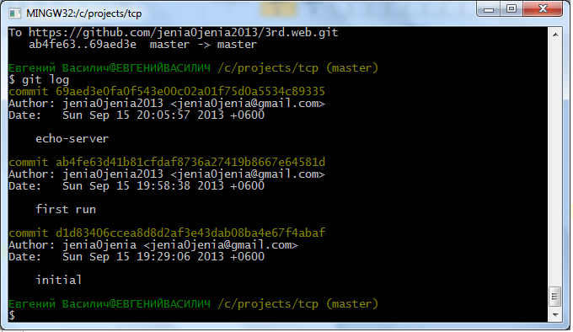

Нужно определиться с хостом и портом для нашего сервера. Хост будет 0.0.0.0, чтобы наш сервер был доступен для всех интерфейсов, а порт - 8000.
Теперь нужно связать сокет с выбранными хостом и портом с помощью метода bind, которому передается кортеж, первый элемент (или нулевой, если считать от нуля) которого — хост, а второй — порт:
С помощью метода listen мы запустим для данного сокета режим прослушивания. Метод принимает один аргумент — максимальное количество подключений в очереди.
Далее нужно принять подключение с помощью метода accept, который возвращает кортеж с двумя элементами: новый сокет и адрес клиента. Именно этот сокет и будет использоваться для приема и посылке клиенту данных.
Теперь мы установили с клиентом связь и можем с ним «общаться». Чтобы получить данные нужно воспользоваться методом recv, который в качестве аргумента принимает количество байт для чтения.
Для общения с клиентом мы используем сокет, который получили в результате выполнения метода accept.
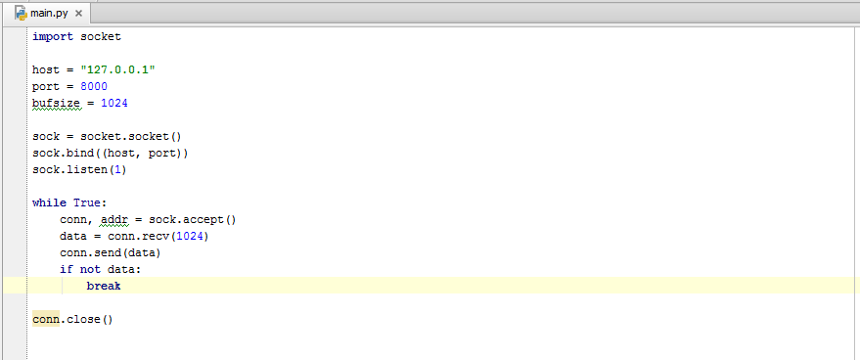

Работа с сокетами в python
В Python для работы с сокетами используется модуль socket:
import socket
Для создания сокета:
sock = socket.socket()

sock.bind(address) – привязывает сокет к адресу. Сокет не должен быть уже связан.
sock.listen(1) - запускает для данного сокета режим прослушивания. Метод принимает один аргумент — максимальное количество подключений в очереди.
conn, addr = sock.accept() – Принимает соединение. Сокет должен быть связан с адресом с режимом прослушивания. Возвращаемая пара значений - (conn, address), где conn это новый сокет, используемы для отправки полученной информации по соединению, а address – это адрес, связанный с сокетом.
data = conn.recv(bufsize) – получает информацию с сокета. Максимальный объем данных, полученный за раз задается bufsize.
conn.send(data.upper())
Теперь можно закрыть соединение:
conn.close()

Описание библиотеки и использованных функций.

Сохранение изменений в репозиторий
Описание дополнительных действий, описанных в ТЗ.

Результат
В ходе работы над лабораторной работой я научился пользоваться возможностями распределённая система управления версиями файлов Git.
После знакомства с языком программирования написал эхо-сервер, который слушает указанный TCP порт, и транслирует данные из входящего соединения в исходящее.

В этом разделе сформулируйте, какой опыт вы приобрели в ходе работы.

